Stablo od gumba
Metodička uputa

Stablo nam može poslužiti za dočaravanja mnogih biblijskih priča i prispodoba. Isus je more stišavao u drvenoj lađici. Bio je tesar, kao i njegov zemaljski otac, sv. Josip. Kao novorođenče spavao je u jaslama, a umro je na drvu križa. Drvo je, uistinu, imalo veliku ulogu u Isusovu životu!

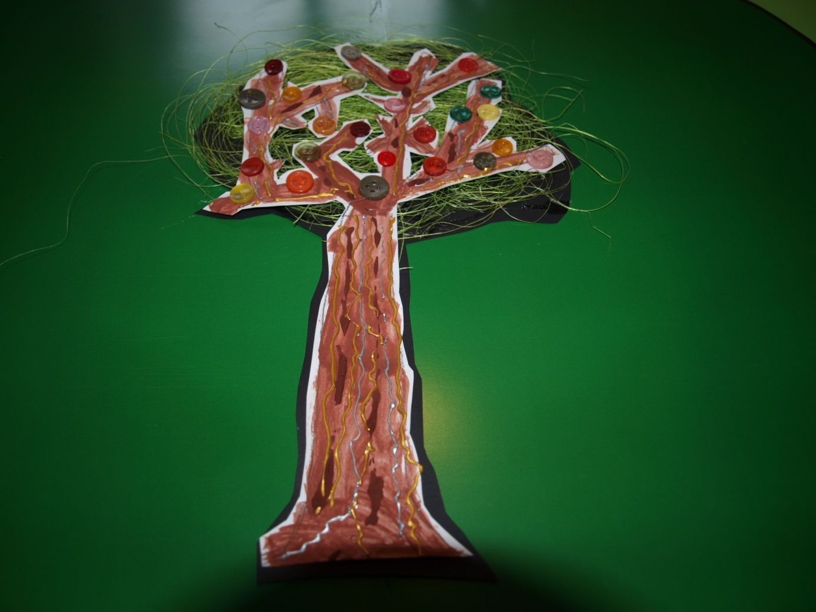

KORELACIJA: ekologija (briga za okoliš i stvoreni svijet)
MATERIJAL: zeleni plakat (čvršći), crni i bijeli kolaž-papir, šareni gumbi, smeđa tempera (u dvije nijanse), konturni zlatni i srebrni markeri, zelena vuna ili umjetna trava, ljepilo.
IZRADA:
Tamnu konturu stabla izrežite od crnog kolaža. Zalijepite na zelenu podlogu.
Na mjesto krošnje zalijepite zelenu vunicu kako bismo dobili bolji reljef.
Od bijelog papira izrežite malo manju konturu stabla, s dobro izraženim granama, i obojite svjetlije smeđom temperom (to može biti i uvećan dječji rad).
Ostavite rubove bijelima kako bi se jasnije ocrtali na crnoj podlozi. Koru drveta nijansirajte tamnom smeđom temperom i srebrnim i zlatnim konturama. Tako dobivamo jasniji reljef koji i taktilno podsjeća na koru drveta.
Krošnju ukrasite šarenim gumbima koji mogu predstavljati plodove ili cvjetove.

